GIỚI THIỆU

Bạn đã bao giờ nghe qua Linkedin? Bạn có thắc mắc Linkedin là gì không? Nếu bạn đang có những thắc mắc đó thì hãy cùng chúng tôi khám phá xem Linkedin là gì và vì sao trang mạng xã hội này lại thu hút nhiều người đến thế nhé.

1. Linkedin là gì?

Linkedin là một trang mạng xã hội được thiết kế riêng cho cộng đồng doanh nghiệp. Mục tiêu của trang web là cho phép các thành viên đã đăng ký thiết lập và ghi lại mạng lưới những người mà họ biết một cách chuyên nghiệp. Từ các mạng lưới đó, các nhà tuyển dụng có thể tìm kiếm thông tin của họ, và họ cũng có thể tự truyền thông bản thân trên trang mạng xã đó.

1. 5 lý do bạn cần tạo tài khoản Linkedin

* Nhờ LinkedIn, bạn có thể mở rộng mạng của bạn một cách đáng kể và tạo ra nhiều cơ hội làm việc hơn bằng cách tham gia các nhóm và thảo luận về các chủ đề khác nhau mà bạn quan tâm.
* Bạn có thể truyền thông bản thân một cách chuyên nghiệp bằng LinkedIn. Bạn có thể giới thiệu kinh nghiệm làm việc của bạn, nhưng quan trọng hơn, thành tích công việc và đề xuất của bạn thường đến từ đồng nghiệp và khách hàng của bạn.
* Headhunter có một nền tảng rộng mở để liên lạc với bạn, nhanh hơn và chính xác hơn.
* Bạn có thể tìm hiểu nơi bạn bè của bạn làm việc tại một công ty tốt hơn và được giới thiệu trực tiếp bởi một trong những người liên hệ mạng của bạn.
* Trên LinkedIn, bạn có thể luôn cập nhật các tùy chọn mới được thêm vào thường xuyên. Ngoài ra, tài khoản LinkedIn còn đồng bộ hóa với TripIt, PowerPoint, Amazon, Twitter hoặc blog cá nhân của bạn.

1. Cách tạo tài khoản và đăng nhập linkedln trên web

1/ Vào trình duyệt của bạn gõ linkedin

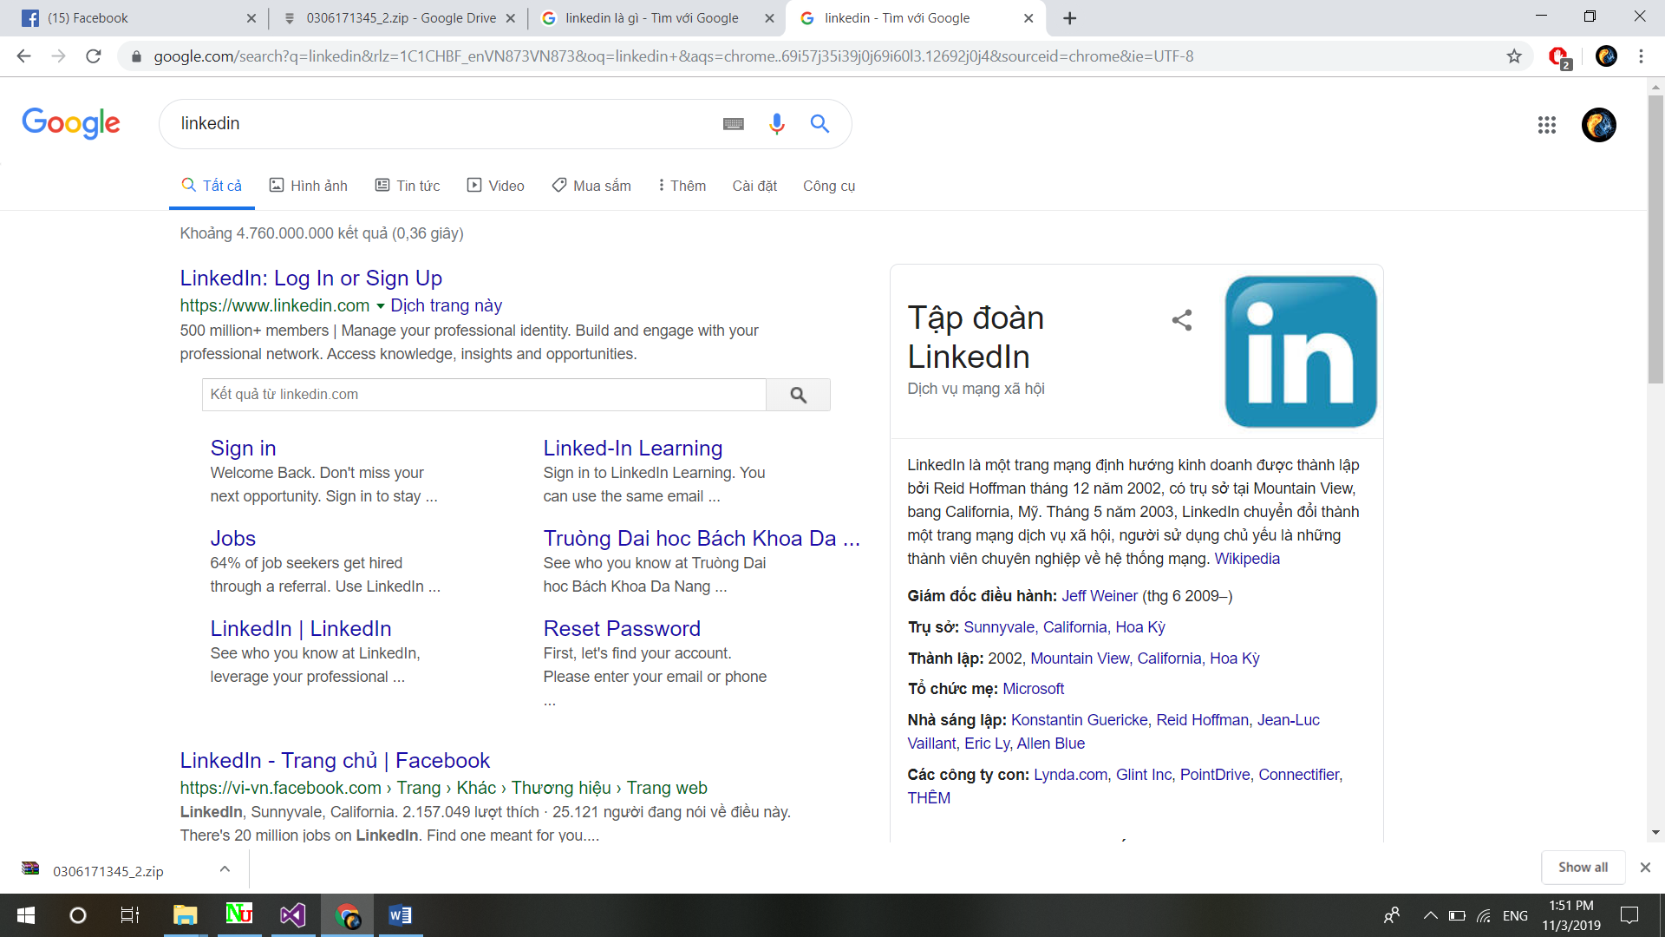

2/ Sau đó bạn chọn mục đầu tiên

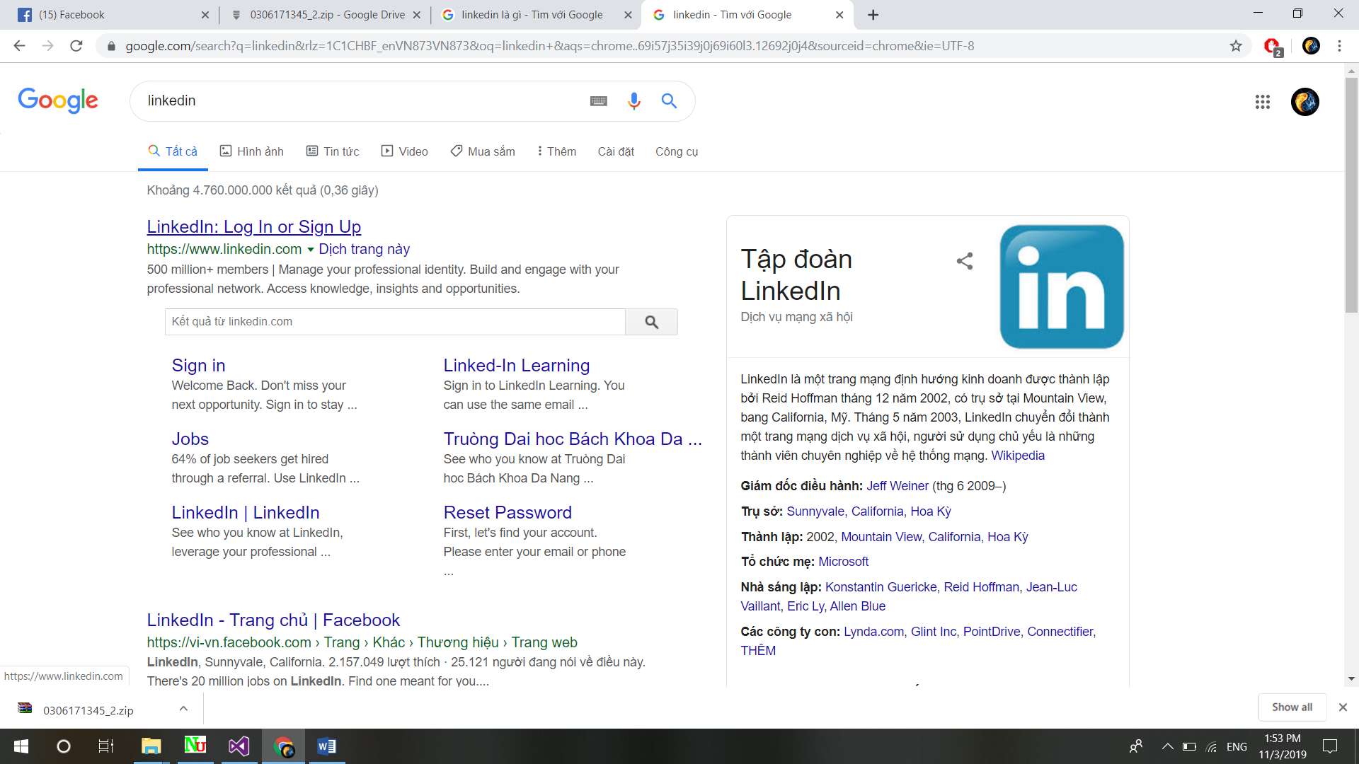

3/Nó sẽ hiển thị ra cửa sổ như thế này



4/ Bạn chọn Sign in để đăng nhập nếu có tài khoản và Join now để đăng kí ở đây tôi sẽ đăng kí một tài khoản mới cho các bạn dễ hiểu

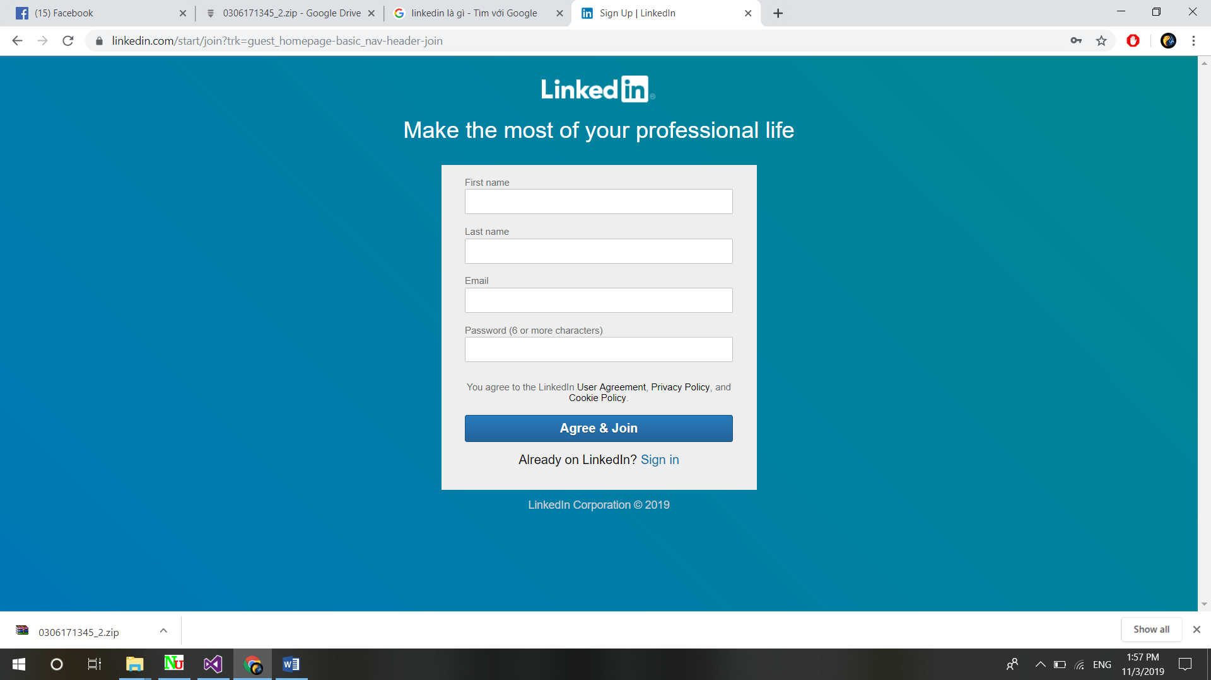

5/ Sau khi bạn chọn Join now nó sẽ ra form đăng kí và bạn điền đầy đủ thông tin theo yêu cầu sau đó chọn Agree & Join

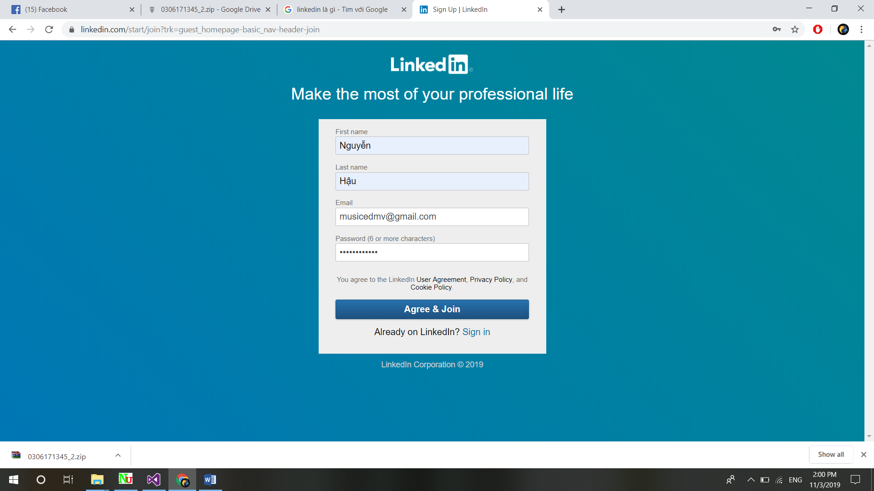

6/ Nó sẽ hiển thị form chọn vùng quốc gia mặc định là vietnam bạn nhấn next và nó sẽ hiển thị tiếp 1 form bạn chọn I’m Studen để tiếp tục

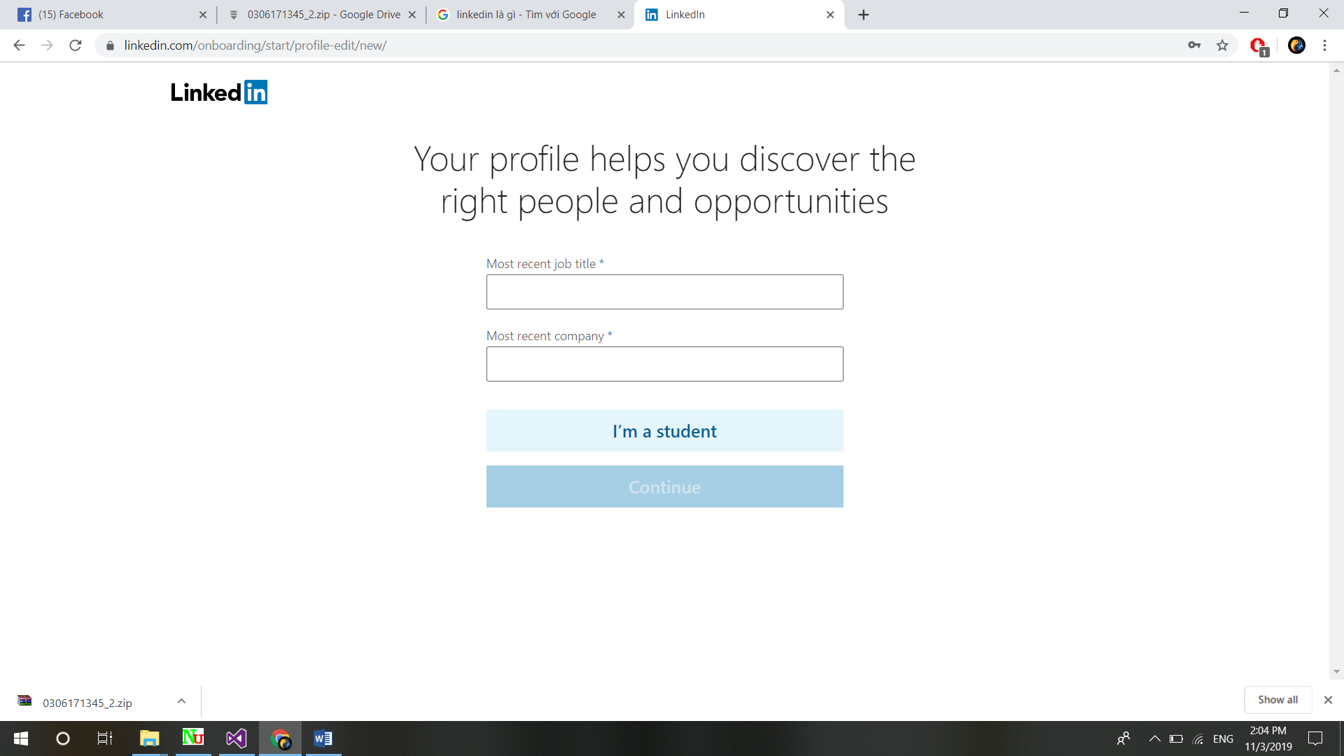

7/ Điền đầy đủ thong tin yêu cầu sau đó chọn Countinute

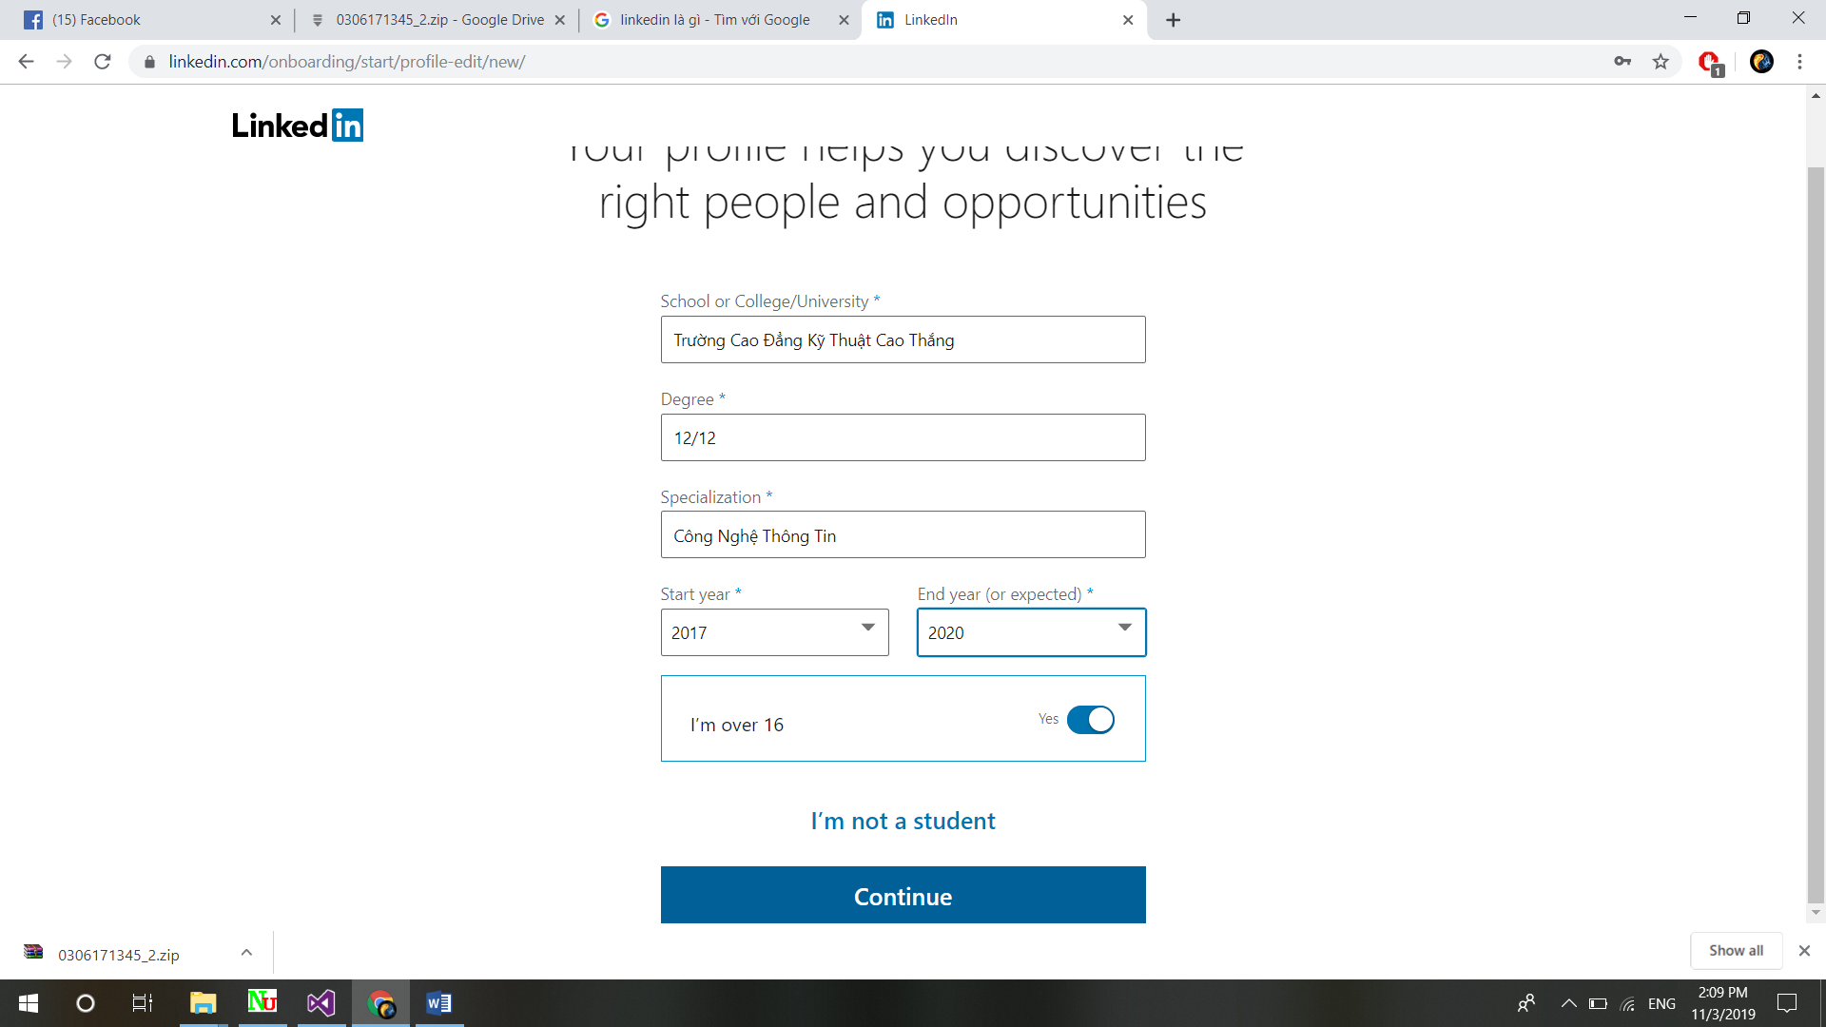

8/ Chờ gửi mail xác nhận và nhập mã là xong

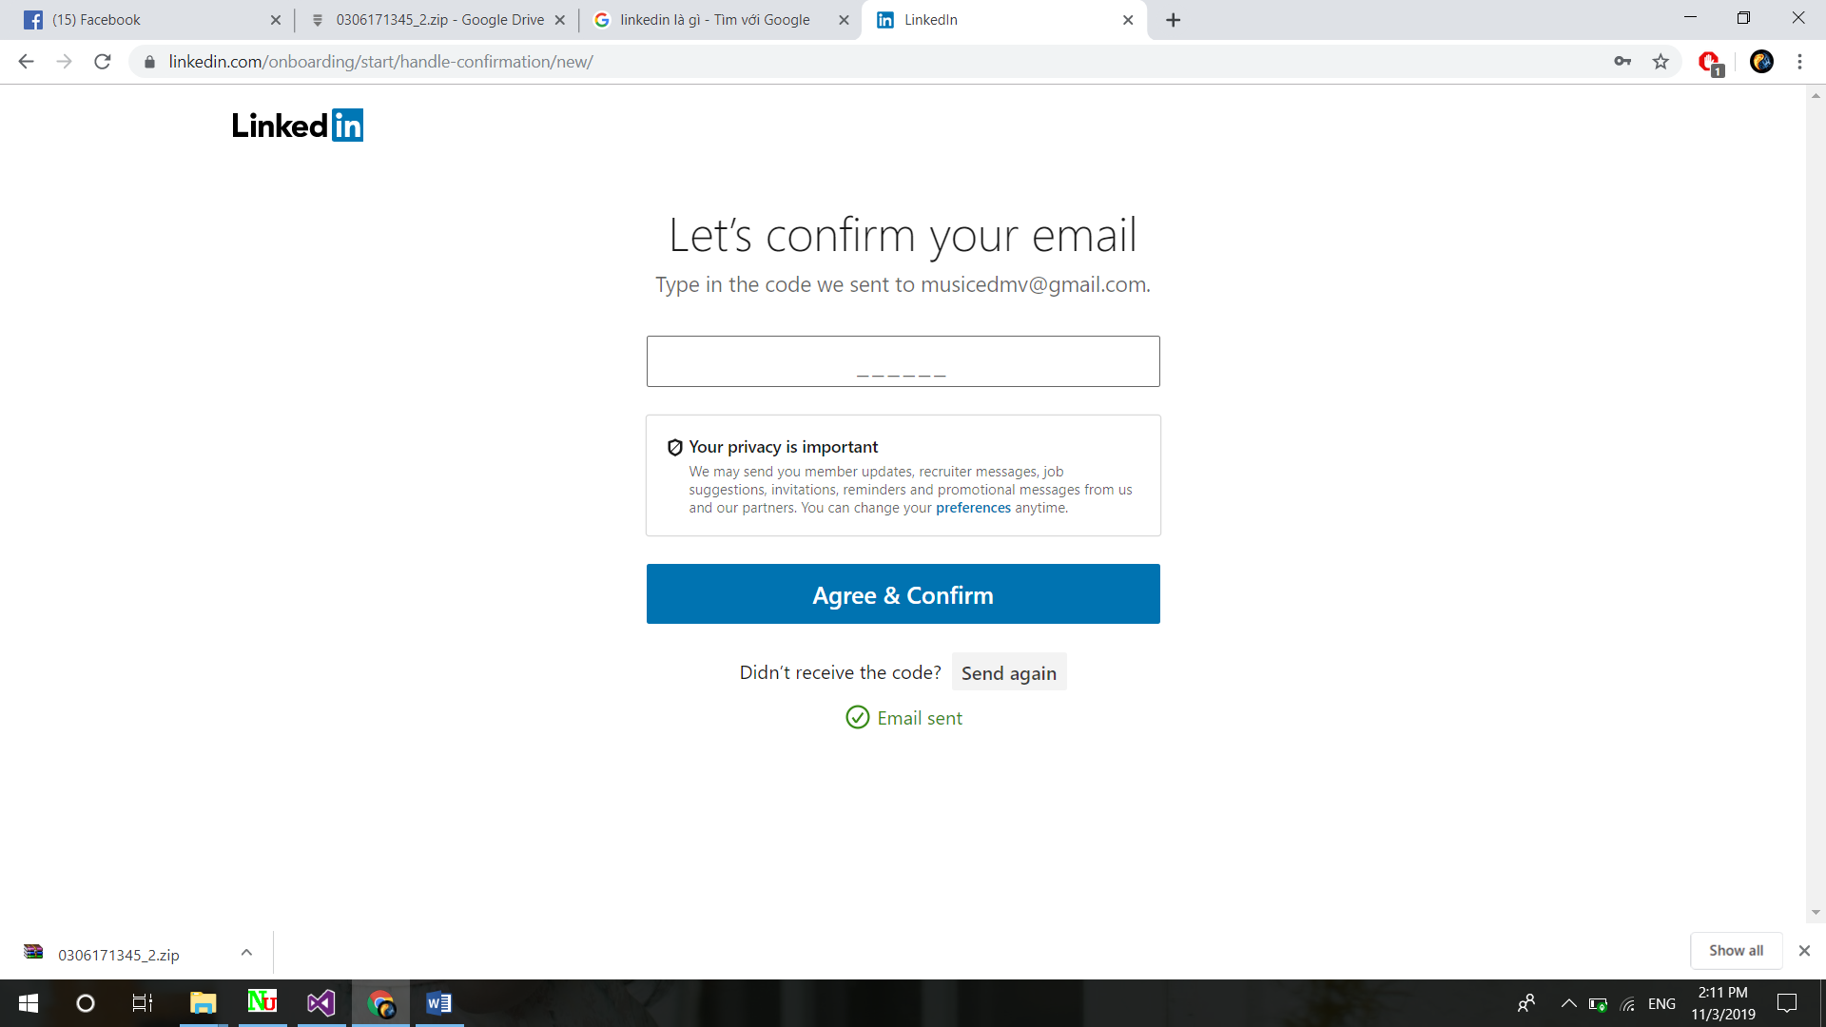

1. Cách tạo tài khoản và đăng nhập linkedln trên app